
Zondag 16 november 2025


bron: Pixabay

Thema: Hemelwaardig leven

Organist: Herman Schimmel
Lector: Hieke de Boer
Voorganger ds. Jan Bos

DE VOORBEREIDING

De klok luidt - het wordt stil

Welkom en begroeting

We bidden samen:
Op deze morgen zoeken wij u o God.
U roept ons bij onze naam.
U ziet ons van verre aan.
En wij zoeken ook u.

Bron van ons leven
Grond van ons bestaan
Wees onze oorsprong, ons doel, onze zin
Amen
(gemeente gaat staan)
Zingen: lied 65: 1 De stilte zingt u toe
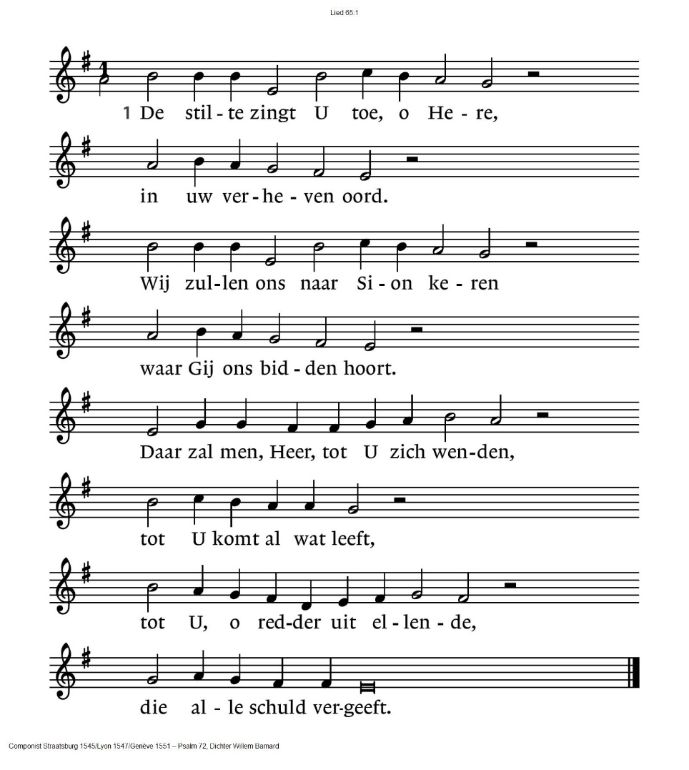
Begroeting
v. Wij dragen ons samenzijn op aan God
a. de onuitputtelijke bron van leven, licht en liefde.
v. De God die trouw blijft tot in eeuwigheid
a. en die niet loslaat wat zijn hand begon.
v. Genade zij u en vrede, van God onze Vader
en van onze Heer Jezus Christus
in gemeenschap met de heilige Geest
a. Amen

Zingen: lied 65: 2 Zalig wie door U uitverkoren
Zalig wie door U uitverkoren
mag wonen in uw hof,
hoezeer hij door zijn schuld verloren
terneerlag in het stof.
Wij worden door U begenadigd
die heilig zijt en goed.
Gij die ons in uw huis verzadigt
met alle overvloed.
(gemeente gaat zitten)
Gebed om ontferming, eindigend met:
Zingen: lied 1009: 1,3 O lieve Heer geef vrede
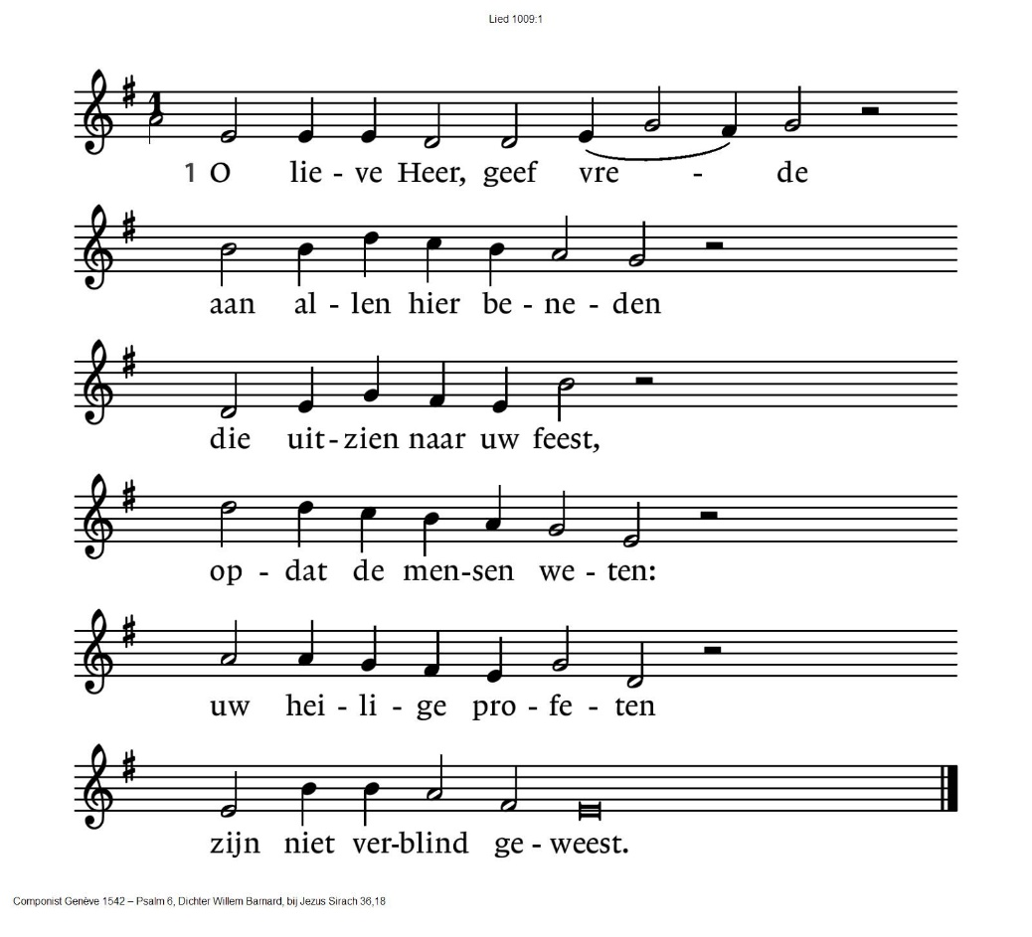
1009:3 Verlos ons van de boze,
laat niet de goddelozen
op aarde koning zijn!
Laat ons uw land betreden,
dat zal een land van vrede
van melk en honing zijn!
DE DIENST VAN DE SCHRIFT

Inleiding op de lezingen

Gebed om de Geest

Aansteken van de tafelkaarsen

Lezen: Exodus 3, 1-15

Zingen: lied 731: 1,3 Vergeet niet hoe wij heten
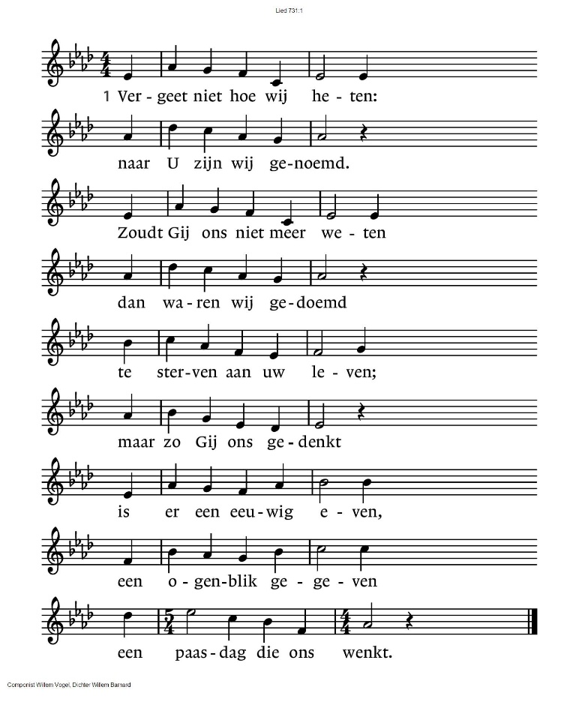
731:3 Vergeet niet hoe wij heten,
wij heten naar uw naam.
Uit duizenden gebeden
stelt zich uw eenvoud saam.
Want zo zijt Gij gebroken,
gelijk het ene licht,
van naam tot naam gesproken,
van dag tot dag ontloken,
zo zien wij uw gezicht.

Lezen: Lucas 20, 27-38

Zingen: lied 769: 1,5 Eens als de bazuinen klinken
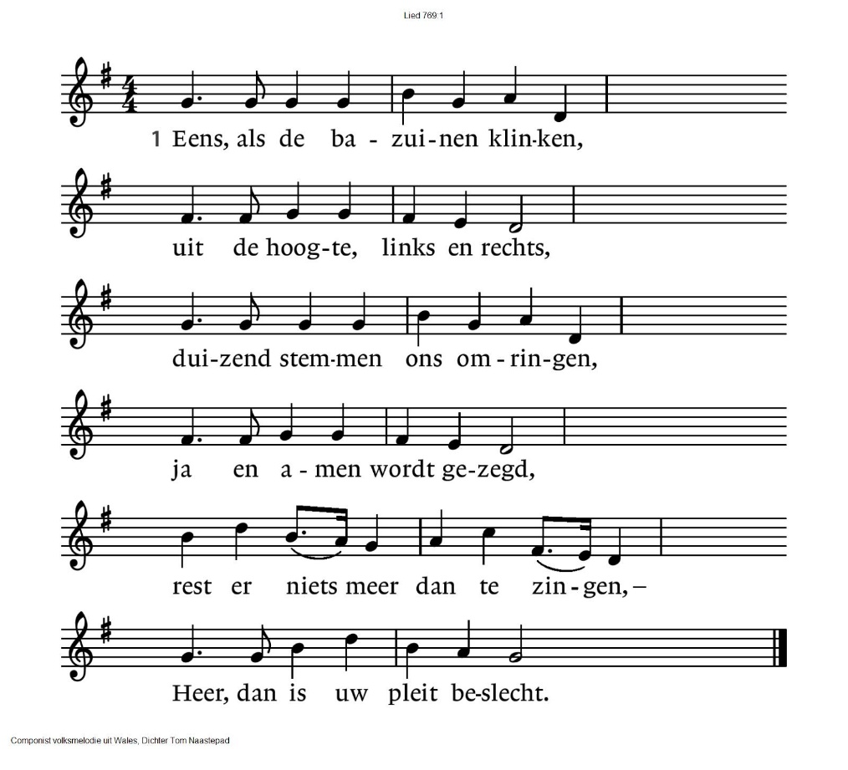
769:5 Mensen, kom uw lot te boven,
wacht na dit een ander uur,
gij moet op het wonder hopen
dat gij oplaait als een vuur,
want de Geest zal ons bestoken,
nieuw wordt alle creatuur.

Overweging

Stilte

Zingen: lied 792: 1,4 Kom, God en schrijf uw eigen naam
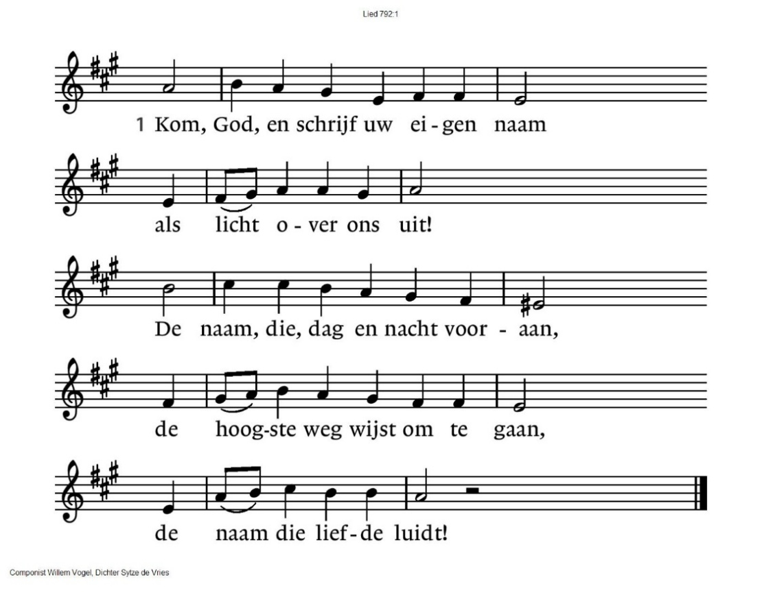
792:4 Laat zonneklaar te lezen zijn
uw beeld, in ons geprent!
Gij komt en schenkt de beste wijn
waar wij elkaar tot zegen zijn,
tot liefde voorbestemd.

Afscheid van Wijchert de Wit als ouderling (pastoraat en voorzitter)

Zingen: Ongestraft mag liefde bloeien (melodie lied 791)
1. Ongestraft mag liefde bloeien,  vrijuit zoeken naar de zon.  Liefdes loop verdraagt geen boeien:  laat haar stromen als een bron! |  | 2. Laat de liefde maar gebeuren  als een wonder van het licht,  als een regenboog vol kleuren  door de hemel zelf gesticht.
6. Wie voor liefde is geschapen  vreest ook niet bij tegenwind.  Liefde is het hemels wapen  dat de angsten overwint. | 7. Leg de liefde niet aan banden,  gun haar gang de vrije loop.  Geef haar bloemen nooit uit handen,  want haar vrucht is onze hoop!

GEBEDEN EN GAVEN

Ruimte voor het delen van zorg en dankbaarheid

Dank- en voorbeden
Stil gebed
Onze Vader

Collecte Diaconie: Voedselbank Arnhem e/o
Kerkrentmeesters: Pastoraat en Eredienst

Zingen: lied 756: 1,2,4,5,6 Laat komen Heer uw Rijk
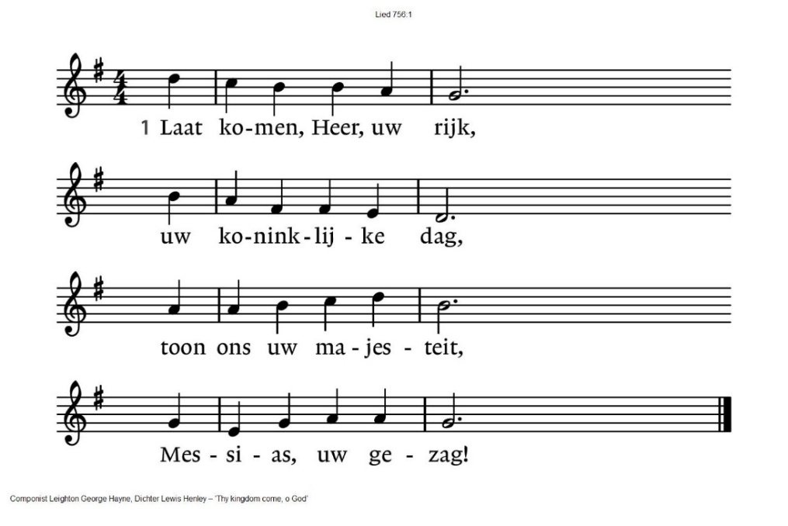

756:2  Waar blijft het overlang  beloofde land van God,  waar liefde en lofgezang  verdrijven leed en dood? | 756:4  Zal ooit een dag bestaan  dat oorlog, haat en nijd  voorgoed zijn weggedaan,  in deze wereldtijd?
756:5  Dat alle tirannie  eens zal geleden zijn?  O sabbat Gods! En zie,  dan zal het vrede zijn! | 756:6  Wij bidden, Heer, sta op  en kom in heerlijkheid!  Op U staat onze hoop  die onze herder zijt!

Zegen

Zingen: Vrede voor jou

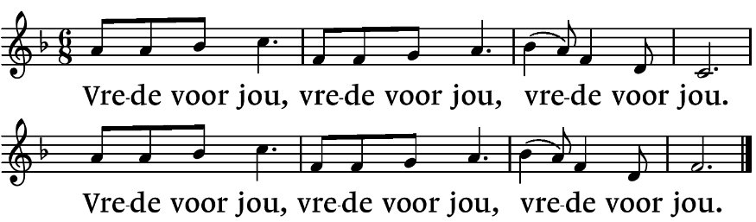

.-.-.-.-.-.

Reacties op de viering zijn welkom in de doos in de hal óf via het adres:: reactieviering@pknhuissen.nl

In de werkgroep VIEREN worden deze besproken en wordt er gekeken
hoe we daarmee onze vieringen kunnen ‘verbeteren’.

 | QR codes t.b.v. collectes
  Diaconie |  |   Pastoraat en eredienst

